26 октября 2012 года в школе №129 были проведены беседы по правилам дорожного движения среди учащихся начальной школы. Беседы проводила Тарпанова Ирина Александровна - старший инспектор отделения пропаганды БДД ОГИБДД УМВД России по городу Самара.
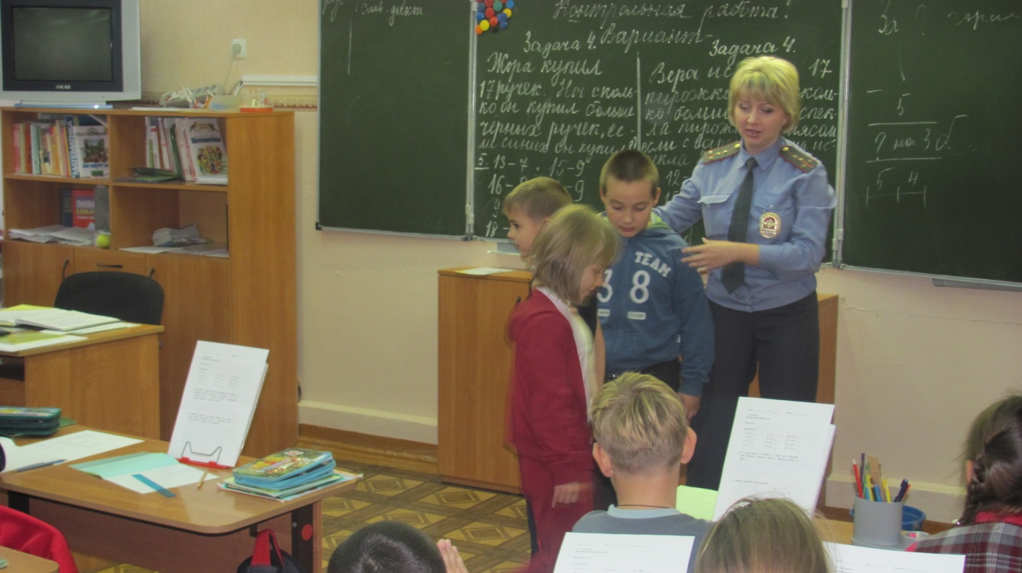 2в класс
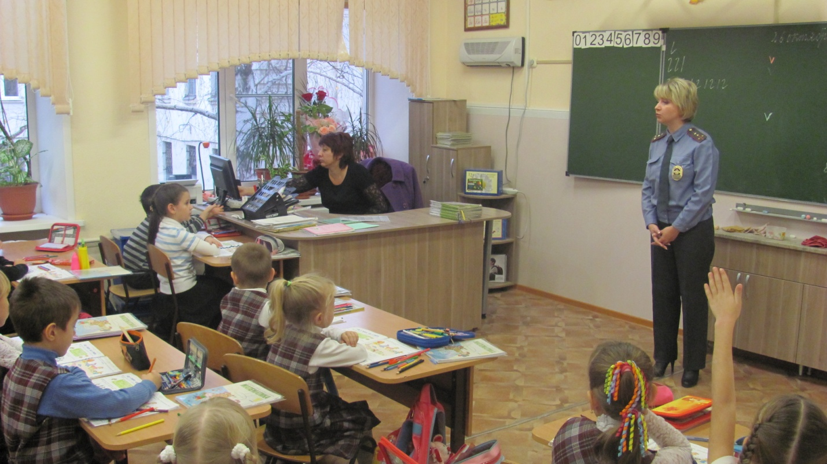
1а класс

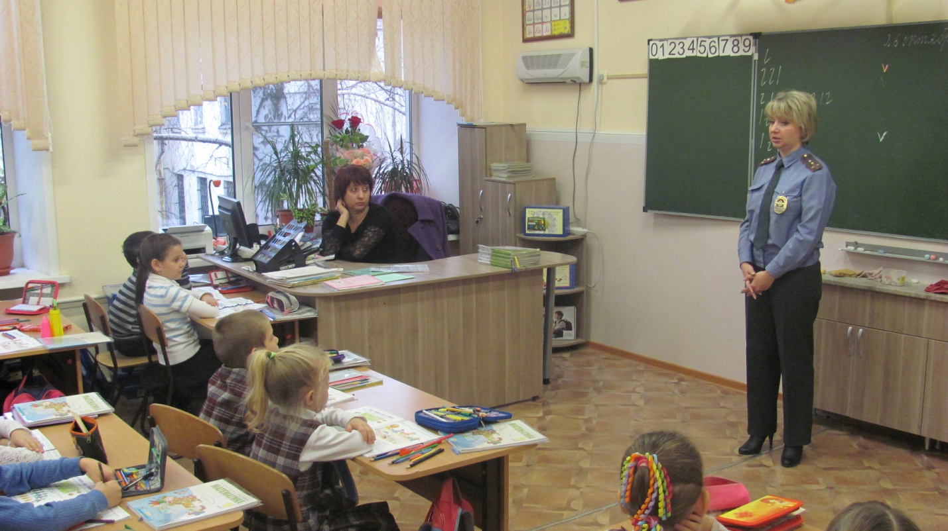
1а класс

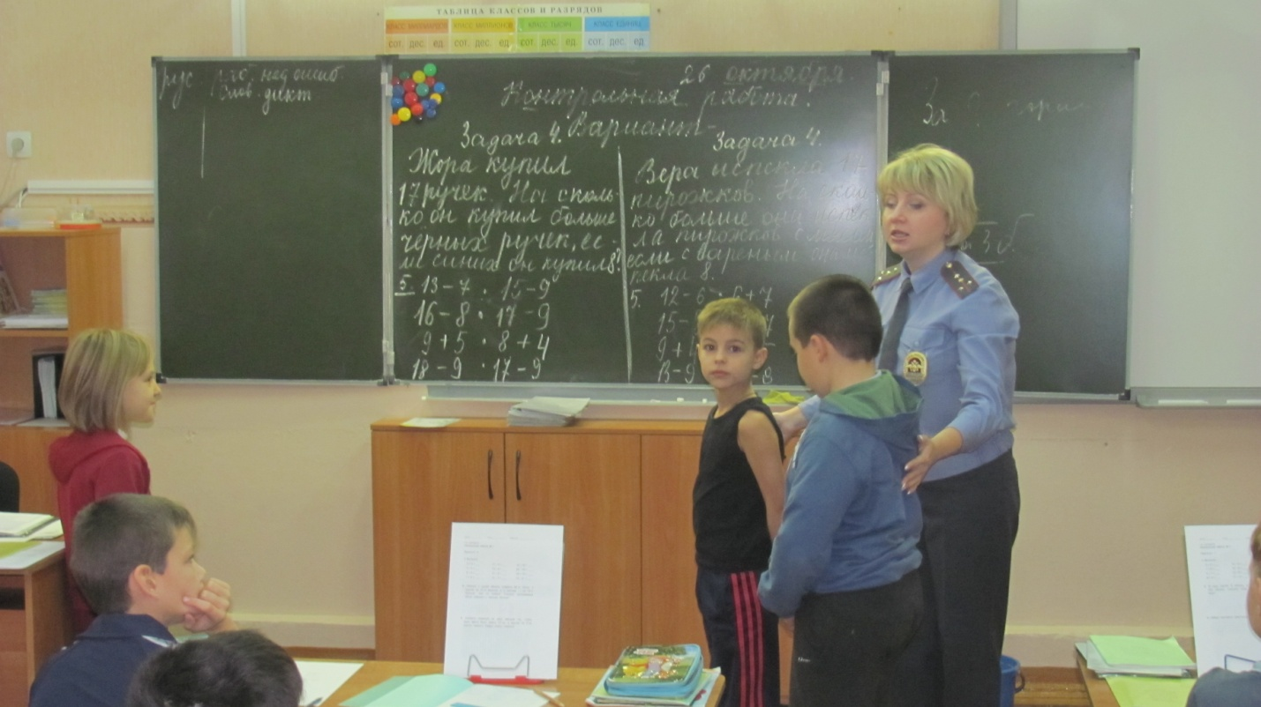
2в класс

